Национальная литературная премия
ЗОЛОТОЕ ПЕРО РУСИ
при поддержке Музея Солнца, музея Сказок, Ассоциации писателей Саратова, газеты «Молодежь Московии» и портала www.litkonkurs.ru
ПРЕДСТАВЛЯЕТ
Победителей Международного литературного конкурса
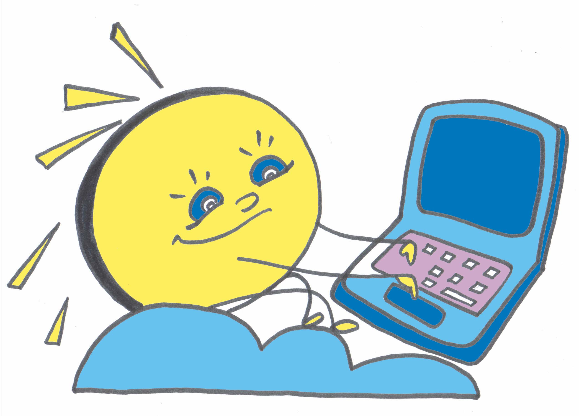
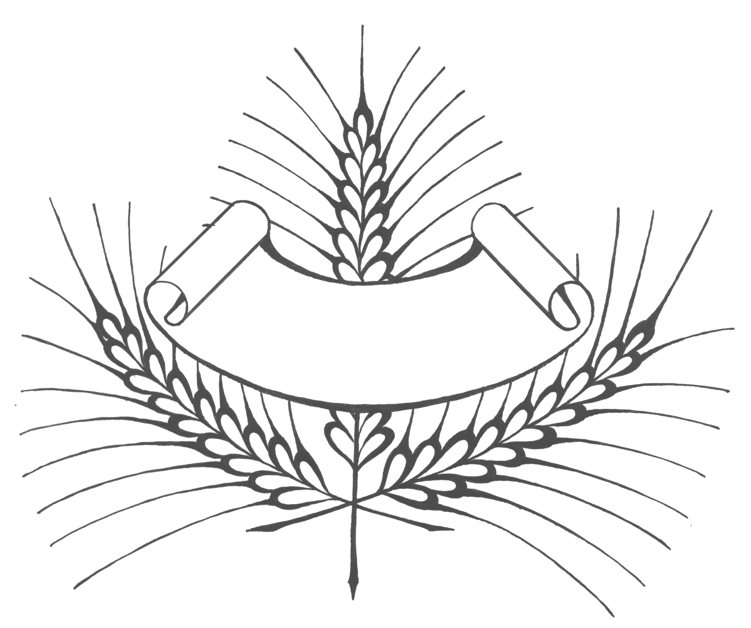
2008 год
Избранные
произведения
ISBN 5-8027-0037-1
Л.Р.№00202 без объявления
© Светлана Савицкая
© Художник Светлана Савицкая
© Фонд Русской словесности

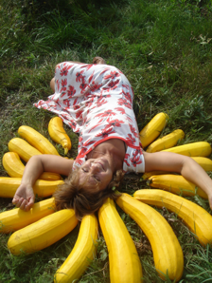
В нашем темном, дождливом и неуютном мире редкостью является такое количество положительных эмоций, которые вызывал у всех членов редакционного совета итог конкурса «Солнечный храм»! И вот, собрав по лучикам добрую улыбку солнца, мы с удовольствием делимся ею с любителями поэзии. Мы посвящаем этот сборник редактору детского журнала «Брайлинка» Наталии Зубаревой и желаем ей скорейшего выздоровления!
Автор проекта «Солнечный храм», обладатель Золотого Пера Руси, писатель Светлана Савицкая

НЕЧТО СОЛНЕЧНОЕ
Николай Хлебников

Самый младший в семье восходящего солнца,
я рожден только нА день один... Ну, и пусть!
Пусть мне к вечеру ближе исчезнуть придется -
с новым утром погожим я вновь появлюсь!
Хватит капли росы, чтоб попить и умыться,
и ромашки пыльцы - заморить червячка.
Рады мне и цветы, и деревья, и птицы,
и не любят меня комары и мошкА.
Я играю на арфах лесных паутинок.
Я летаю на крыльях стеклянных стрекоз.
Я печатаю собственный свой фотоснимок
в каждой вашей веснушке, украсившей нос!
В пышном веере брызг поливальной машины,
в мелкой сеточке капель слепого дождя
кто дугой выгибает у радуги спину?
Я, конечно! Ну, кто же еще, - как не я?!
И в чешуйках изловленной вами рыбёшки,
и в искрящихся змейках реки и ручья,
даже в блёстках жиринок ухи в вашей ложке...
Тоже - я!
... А зимою, в печурке, как будто в ней порох -
брызнет искрами под кочергой головня...
Погодите немного. Теперь уже - скоро.
Подождите весны. Не будите меня...
ОКТЯБРЬСКИЕ ИДЫ
Валентина Криш
Сегодня тепло. Наступили октябрьские иды,
И солнце такое, что впору закатывать в банки.
А после, зимой, делать чай и подсчитывать дни до
Прихода весны. Выворачивать ночь наизнанку,
Распарывать швы: полуночный, час Волка, рассветный.
Развенчивать мифы и верить в нелепые сказки.
И, чтоб не пропасть в заоконном угрюмом бесцветье,
Раскрашивать город. И запахом вызревше-вязким
Корицы и яблок укутывать плечи. В горячей
Утробе заварки разглядывать листик цейлонский...

И, если ты все же придешь (разве можно иначе?)
Подать тебе чашечку с каплей сгущенного солнца.

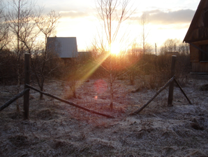

РАССКАЗАТЬ ТЕБЕ СКАЗКУ?

Рассказать тебе сказку? За тысячи тысяч миль
На окраине ночи по краешку суеты
Часовыми - во фрунт - застывали во тьме мосты,
А под ними по серому небу корабль плыл:

Из дневного сияния соткан и в день рожден,
Расплавляя касанием киля волны сургуч,
Протирал сквозь прорехи на небе остатки туч,
Засевал сонный город то ль снегом, то ли дождем.

Семена превращались в иголки, вшивали свет
В черепичные лоскуты ломких промерзших крыш.
И в чердачных окошках косых - конопат и рыж -
Прыгал солнечный "зайчик". За тысячи тысяч лет

Вырастали в степи то дома, то опять - ковыль.
Но, из солнца весеннего соткан, в весну рожден,
Тот же "зайчик" в окне... Значит, мы не напрасно ждем?
Рассказать тебе сказку? По небу корабль плыл...

НА РОЖДЕСТВЕНСКОЙ ОТКРЫТКЕ
(Зиме с любовью…)
Мари Прусак
На рождественской открытке
Козьим пухом Оренбурга
Лес укрыт.
Снежинки, звёздам
Уподобившись,
Горят.
В них глядится с неба солнце
Сквозь ветвей нагих оконца...
Пробираясь без тропинки,
По сугробам,
Наугад
По рождественской открытке
Вместе с солнышком гуляю.
С веток сыплются на плечи
Пух, алмазы, серебро.
И, наверно,
Как и ёлки,
Как и сосны, я сверкаю!
Кончик носа замерзает,
А в душе теплым-тепло!
Вот и утро пролетело,
А ему на смену вечер
Подоспел,
И хрупкий месяц
На открытке засиял.
И в избушке на опушке
У окна зажгу я свечку
(Так уютней!)
И залезу
Под десяток одеял.
Жить в рождественской открытке -
Может, сказка,
Может, чудо...
Только так со мной случилось.
Что поделать?
Повезло!
Может, кто-то усмехнётся,
Может, скажет, чтоб лечилась...
Жить я в ней
Всю зиму буду
Хмурым скептикам назло :)

ХУЛИГАНИСТОЕ СОЛНЦЕ
Александр Анайкин
Вдоль дороги, вдаль летящей.
Подымается бодряще
Солнца красный каравай.
Заскочило на трамвай
И на крыше без билета
С грохотом въезжает в лето.
Всех сонуль и лежебок
Будит диска яркий бок.
Просыпайтесь, рассержусь
Целиком в окно вкачусь.
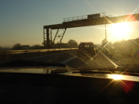
***
Дробится весело в оконцах
На миллион осколков солнце,
Чтоб люди все оторопело
Не поняли, где солнце село.
Не поняли, где юг, где запад
И где светило встанет завтра.
Наверно также из проёмов
Осветит город неуёмно.
Ведь это здорово, когда
Звезда, не принося вреда,
Живёт у каждого в квартире
С котом ленивым в тихом мире
Иль со щенком, что очумело
Визжит и ловит неумело
Все блики, зайчики в дому,
С утра устроив кутерьму.

СИНЕРГЕТИКА
Алексей Головко
Сквозь телескоп я Солнце наблюдаю.
И поручиться должен: нет, не прост
О связи жизни с Солнцем давний,
Но не решенный ключевой вопрос.

Растет цветок, в свой стебель собирая
Частицы воздуха, и влаги, и земли.
И точно так же, формами играя,
Растет пятно, украсив Солнца лик.

Каскады вспышек, сети волоконец,
Протуберанцев водопадный пласт –
Активность огнедышащим драконом,
Купаясь в плазме, изумляет нас.

Подобная гармония движений
В кристалле, в лазере, в кипящем воске есть.
Выстраиванье череды мгновений
И положений – в правильную сеть.

Близки мы к истине! Мозаика нейронов
Организует то, что взглядом уловил –
Я мыслю! К Солнцу я несу с поклоном
Солнцеподобный глобус головы.
***
Татьяна Лило

К Светлейшей царственной особе
Я взгляд не смею обратить,
Прошу лишь – тайно в мыслях – быть!
Но не во гневе, не во злобе!
А слать свой жар – чтоб греть, светить,
Как дар любви при высшей пробе…
И царской милостью – вершить
Великий бал своей Зазнобе!

СОЛНЫШКО, СВЕТИ!
Солярис
Разгорайся в небе, солнце,
Миллионом ламп,
Русским, немцам и японцам,
Украинцам и эстонцам,
Африканцам, белорусам,
Португальцам и индусам –
ВСЕМ НА СВЕТЕ НАМ!
Согревай теплом и светом
Наш любимый край!
Нашу мирную планету
Ярче освещай!
Пусть не будет войн и горя,
Слёз и нищеты.
В синем небе на просторе,
Солнышко, свети!

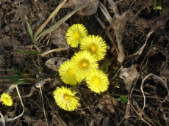
Светлана Савицкая
***
Солнце брызнуло, делимое на пятна,
В поле, в лес, и на берег Пехры.
Видишь: одуванчиков цыплята
разбежались
Ну-ка собери!
Да. Я это знаю – где б ты не был,
И куда б не завела судьба,
Незабудки, как кусочки неба
Будут верно ожидать тебя.
1978г.
***
Солнце лохматое встанет утром.
Медленно заплетет в лучи искры.
Землю оглянет домовито-мудро.
Полетят за кормой изумрудами брызги…
А я стихи свои рыжие не стану причесывать.
Ведь мне туда, где шторм
И где ветра вой.
И я их брошу на стол…
Черт с ними!
Буду глядеть, как навсегда удаляется
Берег мой…
1982г.

***
Как краюха печено хлеба
Выгнет бурую спину земля.
Нет теней. Есть высокое небо.
Оно пристально смотрит в тебя.
По нему кто-то вырезал бритвой
Солнце пламенное, дрожа.
В нем расплавлена боль. И размыта.
Как? Куда от нее убежать?
(посвящается убитому в Афгане другу)
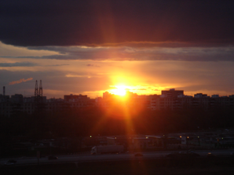
ВОРОБЕЙ И СОЛНЦЕ
На двадцать пятом этаже сидел воробей и радовался, оттого что раньше всех увидел краешек восходящего солнца.
Светило потягивалось длинными лучами, проникая во все прямые и косые улочки Ивантеевки, и ласково грело воробья. И у него в груди что-то взорвалось и чириканьем вырвалось на волю.
- Здравствуй, Солнышко! – воскликнул воробей.
Утреннее солнце нежно и мудро улыбалось в ответ.
- Чего верещишь? - прилетела Галка, - Червяка нашел на крыше, что ли?
- Тебе не понять, - ответил воробей.
- Где-то увидел хлебную корку? – появился откуда-то скворец.
- Да, нет же, - чирикнул воробей.
- Да, он вопит, потому что влюбился! – царапнула воздух гаканием чайка с помойки.
- Не угадал никто! – заключила ворона, - ха! Ха! Ха! Кар! Так чего же все-таки ты чирикаешь?
- Солнышко увидел, радуюсь.
- Оно ведь каждый день бывает! – удивились птицы.
- А я каждый день и радуюсь, - ответил воробей.
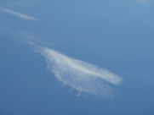
КАРТОШКА, СОЛНЦЕ И СКЛЕРОЗ
В подполье жила картошка. Еще весной картошка вспомнила, что пора расти. Протерла свои глазки, выпустив из них почти прозрачные ножки. И те потянулись к воображаемому солнцу в кромешной темноте. А на комоде в этом старом доме жил Склероз. И как только кому-нибудь из обитателей дома что-то надо было взять из комода, или из подполья, он страшно зажмуривался. Вот так. И говорил: «Бу – бу-бу-бу-бу—бу-бу!» А обитатели дома, загипнотизированные, тут же забывали, зачем пришли.
Склероз настолько окреп, что околдовал даже Его Сиятельство Солнце.
Старое Солнце заглядывало в комнату, шарило зачем-то по ящикам комода, а потом, видно забыв, зачем пришло, возвращалось за тучи, чтобы вспомнить. Так продолжалось несколько раз, пока оно окончательно не скрывалось в горизонте, точно в постели, обложенной перинами и подушками облаков.
А картошка все росла, и, подперев доски ножками, стала нащупывать лазейку наружу.
Однажды утром Солнце заглянуло в комнату и ахнуло, увидев зеленый росток на полу.
-Батюшки! Вспомнило! – воскликнуло оно, тут же разбудило обитателей дома и осветило яркими лучами проросшую из подпола картошку.
Все тут же тоже все вспомнили, открыли крышку подпола, аккуратно извлекли забытую картошку и посадили ее в землю для дальнейшего роста.
А Склероз долго сидел на комоде и хрипловато хохотал над бледненькой длинноногой картошкой, когда та в окошко показывала ему язык.
-Эх! Случаются же приятные моменты в жизни! – приговаривал он, потирая толстое мохнатое пузице.
КАПЛЯ ЗАКАТА
Вот так вот, стоило неделю писать, чтобы потом услышать незнакомый звук на улице, выглянуть в окно и, забыв все, с чего начал, тупо уставиться на недоконченную работу.
Полкартины, как половина недокуренной сигареты, как полночи, которую не доспал. Полкартины, это как склероз – половина сказал, а половину забыл.
Ну, вот же, крутится на том невидимом краю мозга эта терзающая душу идея! Попробуй, излови! Вот тоска!
Через полчаса глядеть на заходящее солнце было уже не больно. Художник чуть ли не бежал по пожарной лестнице все выше. Он надеялся, что огненная капля, застрявшая где-то между высотных зданий за Кольцевой дорогой, зажжет вновь его сердце, заставит трепетать.
Но солнце растаяло, оставив лишь светящийся шрам на длинном облаке. Розовое предвечерье зябко поёживалось от нахлынувшего вдруг одиночества. Не догнавший вдохновение художник обречённо вздохнул и стал спускаться вниз, в мастерскую.
Встал перед картиной, точно между ними поселился враг. Остатки вечера посветил тому, что время от времени, поглядывая в сторону холста, чистил кисти, отмачивая их в растворителе. И уже ночью поменял тряпочки. Пересмотрел тюбики с краской, пересортировал их по цветам…
Он решил, что на холсте не хватало той самой капли заката, которую он не догнал вечером.
И художник стал ждать рассвета.
Как приятно было выцеживать солнце из-за соседних крыш! Напившись досыта теплыми лучами, художник вернулся к холсту. И снова тяжело вздохнул. Наверное, он слишком переел этого жирного утреннего солнца!
Картина глядела с укором своей незавершенности. Он сделал несколько мазков и тут же стер их. Работа не шла. Ну, не реветь же. Не маленький!
Художник сел на телефон и стал звонить всем подряд, лишь бы убить время. Так минуты сменяли часы. Солнце снова подошло к зениту.
И вдруг художник на полуслове бросил трубку, и даже выдернул из розетки телефон. Он услышал странный звук, тот самый непонятный, который помешал ему вчера, и увидел холст таким, каким он должен стать. Молниеносно оказались в руках кисти. Пяти минут хватило художнику, чтобы высвободить идею из темницы своего естества.
А, когда закончил картину, ненароком глянул на застрявшее между домов солнце и последнюю каплю заката. Он вспомнил вчерашний вояж по пожарной лестнице и рассмеялся.
Блаженно растянувшись перед сном, художник вдруг перестал улыбаться. Он понял, что в голове вызрела новая идея. Перекинув чайник и ударившись об угол, он быстро достал картон и, чтобы не забыть, наскоро набросал и эти серые дома, похожие один на другой и пожарную лестницу, и, главное, каплю заката, так крепко застрявшую в его сердце.
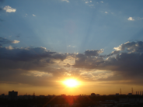
НАРИСОВАННОЕ СОЛНЫШКО
Уже никто не помнил, кто нарисовал на асфальте солнышко. Только, проходя мимо, мама сказала сыну:
-Человеку радость от дела, а не от безделья.
Две старушки, которые наряжались, чуть наступало утро, чтобы поругаться друг с дружкой, неожиданно помирились и стали делиться рецептами. А мальчишки перестали подставлять лоб, когда подбрасывали камни.
Солнышко стало символом маленькой улочки, и люди улыбались, проходя мимо него.
Однажды полил дождик и смыл весёлое солнышко.
Неделю грустила улица. Только рано утром во двор вышла маленькая девочка, да такая хорошенькая, что ей только со звёздами играть!
В руке у неё была коробка мела. Тут же со всех сторон сбежалась детвора. Они стали рисовать на асфальте, кто классики, кто принцессу, кто рыбок.
А девочка нарисовала весёлое солнышко, потому что она больше ничего не умела рисовать.
Пока не умела.
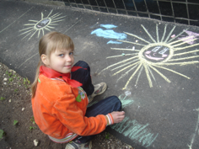
СОЛНЫШКО ДЛЯ ВСЕХ
Зинаида Кокорина
Нарисую солнышко
Краской самой яркой;
Красным обведу кружком,
Чтоб светило жарко…!
А от солнышка бегут
Жёлтенькие лучики.
Пусть они тепло несут!
Разгоняют тучки!
Солнце светит ярко, ярко… –
Это радость, это смех!
Солнце светит жарко, жарко…
Пусть оно согреет всех!
СЛЕПОЙ ДОЖДИК
Дмитрий Половнев
Под солнцем радоваться мне б,
но вышел дождик и ослеп.
КРИЧАЛО СОЛНЦЕ ПО УТРУ
Таволгин
Кричало солнце поутру,
Что всех согреть сумеет:
Пингвин, бельчонок, кенгуру
И рак на дне — вспотеют!!!
Палило, жарило
весь день!
Да к вечеру устало…
Зевнуло сонно:
«Ну, всех в тень!
Пора под одеяло!»

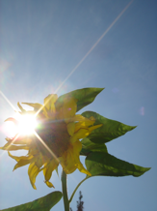ПОДСОЛНУХИ
Елена Никифорова
Вдоль обочины желтое поле
Плавно кружится, радуя глаз.
Кареглазое, в пышных ресницах,
На рассвете встречает нас.
Каждый - солнышко в миниатюре,
Дружно к матери- солнцу тянется.
И, согласно своей натуре,
Та энергия щедро раздарится.
Затеряться бы в этих подсолнухах -
В бурной, солнечной, яркой стихии!
Набрать в легкие сочного воздуха
И запеть в полный голос, стихийно!
Я велю тормознуть машину,
По безбрежному морю пройдусь,
Поцелую подсолнух в мякину
И пыльцою с тобой поделюсь!

ЧУДО
Ольга Вишневская
Шлепала в калошах, по старинке,
Я по чистым лужам, а в траве
Гроздью дождь повис на паутинке,
Хитро каплями подмигивая мне.
Я спросила каплю: "Ты откуда?"
"С неба!" - зазвенело мне в ответ.
"Может, ты - волшебная?" - "Я - Чудо!"-
"Чье?" - "Ничье, сама я по себе!"
Солнце вылезло, и тучи растолкало,
Лучиками бросилось в траву,
Припекло, и - капельки не стало,
Взвилось паром чудо в вышину.
Рассмеявшись где-то в небе синем:
"Эй, внизу! Не торопись домой!
Посмотри наверх - здесь так красиво!",
радугой качнулось над землей.
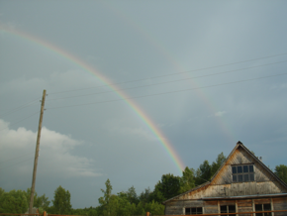
В СЛЕЗАХ АПРЕЛЬСКОГО СОЛНЦА
Светлана Святенко
В чёрных листьях кленовых, иссушенных ласками вьюжными,
Проступая слезами апрельскими стылыми, ранними…
Словно бликов соцветье… лазоревых лучиков кружевом
Паутинка зимы растворяется в солнечных капельках
Так, как тают ладони в ладонях, дрожа… Нежным шёпотом
Прикасаются губы к виску, обжигая, и властвуя
Над порывами сердца… Люблю тебя, милый, хороший мой…
И ничем больше, слышишь, ничем не умею быть счастлива –
Не дано… И порою мерещится будто бы вместе мы –
Через все времена, расстояния, несовпадения…
Не с тобой и с тобой… вдохновением, думами, письмами...
Акварелевым сном из предзимья… души пробуждением…
И пускай в зеркалах наших взглядов таится минувшее –
Настоящим одним отражаемся в небе… И пламенем
В чёрных листьях кленовых, иссушенных ласками вьюжными –
Слёзы солнца апрельского… нежности нотки хрустальные…

* * *
Инга Пидевич
Солнышко проснулось
И открыло глазки.
Неба луч коснулся,
Изменяя краски.
Улыбнулось утро
Розовой зарёю,
И проснулся лютик
В роще за рекою.
И проснулись птички,
И проснулись дети.
Будет день отличный,
Если солнце светит!
ИЮЛЬСКАЯ ГРОЗА
Марк Луцкий
Как с утра невозможно парило!
Тяжким жерновом жала жара!
Не на шутку взъярился Ярило,
Поработал на совесть с утра.

Разжигая жестокое пламя,
Поддавал с пылу-жару, в упор.
И кометы, сверкая хвостами,
Шли поленьями в желтый костер.

Только туча нависла крылами,
Принахмурилась разом - и вот
Мириады дождинок над нами
Моют радуг живой разворот.

И тропинка промокла - хоть выжми,
И в небесный глядят потолок
Золотые копеечки пижмы
Вдоль разбитых российских дорог.

ЗАКАТ
Город шляпы надвинул на лбы,
Защитясь от набегов заката,
Но лучей нестерпимое злато
Венценосно ласкает столбы.

И сияет его бахрома
В окнах, ставших богаче и краше,
И прекрасной короной монаршей
Возгордились простые дома.

РАДУЖНЫЙ ПЕЙЗАЖ
LanaLe
Рисовало солнышко радугу на тучке,
Протянула с красками лучики как ручки.
Растянулась радуга к лесу от пруда,
Всю округу радуя, жаль не навсегда!
Научусь у солнышка цвета волшебству,
Разрисую красками за окном листву.
И забор, и лесенку и траву в саду,
И кувшинки желтые в маленьком пруду.
Красотою радует радужный пейзаж
Ярким стал и солнечным двор уютный наш!

МОЕ СОЛНЫШКО
Леонид Брайловский
Я любимую девушку солнышком звал,
Я купался в её лучах.
Золотистых веснушек безумный шквал
Целовал на её плечах.

Собирал я в альбомы улыбки детей
И вплетал в них счастливый смех.
Родниковую свежесть ребячьих затей
Я горстями делил на всех.

Я от вести о внуках под солнцем парил,
Принимал их с дрожаньем рук.
Словно солнышком летним мой дом озарил
Своей первой улыбкой внук.

И ещё есть на свете родная душа
И она уже много лет,
Когда я ухожу в новый день не спеша,
- Моё солнышко! - шепчет вслед.
Тетушка АУ
***
Мы варили манную кашку -
Масла, сахарку не жалели!
Форточка была нараспашку,
Отвернулись - не доглядели!

И теперь, взгляните в окошко -
Каша растеклась на полнеба!
Кушай, Солнце, вот тебе ложка
И кусочек свежего хлеба!

ПРЯТКИ
Татьяна Лило
Поскорей ложись в кроватку,
Детям спать уже пора.
Ночь играет с Солнцем в прятки –
Солнце водит до утра.

Это правда, а не сказки!
Хочешь тоже поиграть?
Закрывай скорее глазки,
Будешь Солнцу помогать.

Не подглядывай, покуда
Сосчитай до десяти,
Звезды спрячутся повсюду,
Среди Млечного пути.

Месяц спрячется средь тучек,
Мы найдем его легко:
Там, где брезжит света лучик,
Там и он недалеко!

Вот найти, где птички скрылись,
Это будет потрудней,
Будто в небе растворились,
Там, за лесом, где темней.

Что ты ищешь под подушкой?
Надо прежде досчитать,
Дать попрятаться игрушкам,
А потом уже искать.

Ночь длинна, спешить не надо,
Сон на помощь нам придет,
И своим волшебным взглядом,
Всех, кто спрятался, найдет.

Ну а день когда проснется,
Ты увидишь, вот так раз:
Солнце весело смеется,
Ночка спряталась от нас!

СОЛНЫШКО СМЕЕТСЯ
Александр Мецгер
Мы под волшебным облачком
Играли с теплым дождичком.
И мокрые, счастливые
У солнца попросили мы:
- Тебе споем мы песенку.
Построй нам к небу лесенку.
Нам солнце лучик свесило
И рассмеялось весело.

Я – ТА!
Юлия Мельникова
Я та, ожившая...К тебе
Мой легкий шаг...Твоё забвенье
Не в празднословье иль в вине -
В моей печали...В упоеньи
Моей несбывшейся строкой,
Моей неспасшейся надеждой…
Хоть буду я совсем другой –
За новой строчкой и одеждой
Иных времен меня узнай…
Войди в мой мир ,
Завьюжь стихами!..
Нам - это Солнце – через край!
Нам - это небо – облаками,
Разлётом радуг, - пылью звёзд...
Нам – нераскаявшейся песней -
Не сто веков разлук – а мост,
Летящий в вечности и бездне...
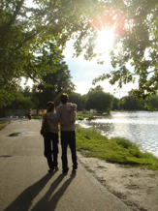
СОЛНЦЕ - ЭТО МАМА!
Ирина Фаер
Солнце – это Мама!
Так никто не греет
И обнять, как Мама,
То же не сумеет!
- Мама, мама, мама! –
Громкий голос слышен,-
Мама! Где ты, мама?
Голос мой всё тише…
С самого рожденья
«Мама» говорила,
Только это слово
Солнцем не светило…
Не сияло слово
Камнем самоцветным,
А звучало слово
Странно повседневно…
Я не представляла,
Что наступит время
И при слове «мама!»
Склонятся колени!
Верила всем сердцем,
Что моя родная
Будет с нами вечно,
Дом оберегая…
Думала, что старость
Маме не угроза,
Так же, как не вянут
На картине розы…
Как не гаснет в небе
Яркое светило…
Думать, что мы смертны
Духу не хватило!
Это слово «Мама!»
Вновь наружу рвется!
Горечью утраты
В сердце отдается!
Солнце – это Мама!
Так никто не греет
И понять, как Мама,
То же не сумеет!

ТОЙ, ЧТО СКАЗКИ ЧИТАЛА…
Полина Гольдфейн
Теплый запах земли и цветов полевых –
Милый сердцу букет постоянства.
Я иду босиком, в голове бьется стих
И поёт «аллилуйю» пространство.

Тихий звон ручейков, дроби дятла в ночи-
Вы прекрасней картину встречали?!
Нежность маминых рук, словно солнца лучи-
Дорогие сердечные дали.

Сколько троп и дорог мне пройти довелось
Через вехи тоски и обмана...
Но пока мир вращает небесная ось
Главным словом всегда будет «мама».

Той, что сказки читала нам каждую ночь,
Что дарила любовь и сердечность
Посвящает стихи благодарная дочь
И прощенья не ждет за беспечность.

СОЛНЫШКО ДЛЯ ВСЕХ
Лекса
В доме бедлам, словно прибыло войско:
Папа ушел к магазину с авоськой,
Бабушка мечется, словно Главспорт,
Чтобы испечь преогромнейший торт,
Мама нажарила гору котлет...
- Мне исполняется завтра шесть лет!

День за окном и заманчив, и ярок.
Что пожелать мне на завтра в подарок?
Может, футбол, бадминтон и хоккей?
Может, котенка за триста рублей?
... Столько соблазнов, а завтра пройдет,
И повторится потом через год.

Стоп! Я придумал, вот только сейчас!
- Солнышка я попрошу про запас!
- Солнце в коробочке – сгусток лучей.
Будет она и моей, и ничьей.
( Наш дядя Леша работает, вроде,
Вот на таком концентратозаводе).

... Пусть за окошком день пасмурным станет,
Живо свою я коробку достану,
Выйду на улицу – хмурые лица
Снова смягчит золотая зарница!
Снова улыбки радостный смех
- Солнца по лучику хватит на всех!
.... И, чтобы счастья всем-всем пожелать,
Буду я солнце в бокал наливать!

СОЛНЕЧНЫЙ ЛУЧИК
Николай Павлинов
Тучками брови
Нахмурило небо.
Нет настроенья
У мальчика Глеба.
В парке гуляет
Хмурый Серёжка.
Хмурая кошка
Бежит по дорожке.
Скучно одной
Непоседе Танюшке,
Все по домам
Разбежались подружки.
Скучно кругом,
Но вот из-за тучек
Вышел весёлый
Солнечный лучик.
Сразу светлее
Сделалось небо,
И веселее
Мальчику Глебу.
Лучик погладил
Макушку Серёжке
И пробежал по
Нахмуренной кошке.
Вызвал из дома
Подружек Танюшки
И подарил ей
На память веснушки.
Всё изменилось
Когда из-за тучек
Вышел весёлый
Солнечный лучик!

*** Бабанкина Юлия
В небе солнышко взошло,
Стало весело, светло!
Засияло-засверкало
На лучинках зашагало...
Надо солнышку суметь
Очень многое успеть:
В огороды заглянуть,
В речку лучиком нырнуть...
То с цветами пошептаться,
То в деревьях заплутаться;
Воду с лужицы собрать,
В небо тучкам передать...
Подарить веснушек детям
И с луной смениться в вечер.
Завтра чтоб ему опять
Засиять и засверкать!

Kasatka
От станции Зима до станции Весна
Осталось нам совсем немного дней.
Оттаяли дома, и тополь, как струна,
И даль Задонья манит все сильней.

Все жители полны предчувствием весны,
Хрустит под каблучком непрочный наст.
И солнышка душа - огромный щедрый шар -
Все ощутимей согревает нас.

Летит, летит в апрель земная карусель,
Катая нас бесплатно круглый год.
По звездному пути без устали летит,
А Бог за ней следит - и бережет.

ЗИМНЯЯ СКАЗКА О СОЛНЕЧНОМ ЗАЙЧИКЕ
Visenna

Снежные сны на замёрзшем асфальте,
Голые ветки в обрывках ненастья.
Где-то сорвётся в подтаявшем марте
Звонкой сосулькой внезапное счастье.

Скряга-зима под сугробами прячет
Солнечных зайчиков скудную горстку,
Только один самый маленький зайчик
Дерзко блестит золотистою шёрсткой.

В небе унылом на серой перинке
Скучно сидеть шалуну и задире -
В салки играет с залётной снежинкой,
Прыгает вором по стёклам квартирным.

Солнечный зайчик к зиме не линяет –
Шкурка весьма восприимчива к стуже;
Значит, скачи с воробьиною стаей
В синюю даль по декабрьским лужам.

Грейся пугливо на детской ладошке,
Рыжий осколок сгоревшего лета.
Вечер стирает тебя понемножку
Буйством реклам, вакханалией света.

Сальто отчаянья в воздухе звонком…
Век твой недолог, хоть весел и ярок.
Хрупкой задумчивой рыжей девчонке
Можно тебя принесу я в подарок?

ИЗ ДНЕВНИКА
Юрий Тубольцев
…Пока солнце перезагружалось, я включил компьютер (чтобы было светло).
Но зачем солнце перезагружалось днем?
…Однажды ночью случайно включилось солнце...
Я его выключил и лег спать.
…Я нарисовал солнце.
Оно получилось таким веселым и симпатичным, что я засунул его на небо. А старое солнце убрал в свой альбом.
…Однажды солнце влюбилось в одну из звезд.
Но звезда была далеко.
Я взял звезду и положил рядом с солнцем…

СОЛНЦЕ
Ярослава Александрова
Рассыпалось СОЛНЦЕ армадой лучей,
Струится поток их прямой, без затей.
Преград ему нет, он пронзит свою цель:
Проснётся сосулька и будет капель,
Ударит волна и родит кислород
Зелёный, огромной планеты, народ.
Раздарит энергию ветру и рекам
Всё то, что укрыто пред нынешним веком.
Заложит в брюшину планеты запас
Бесценный подарок свой: уголь, нефть, газ.
А жизнь на Земле, что когда-то возникла
Зависит, как прежде, от звёздного цикла.

ИЗ СОЛНЕЧНЫХ ЛУЧЕЙ
Михаил Стародуб

1.
Вокруг еще серьезно очень —
час разливанной, в блестках ночи.
Ан, где-то глубоко внутри —
роскошный Дар, вприглядку мой! —
Начало самое зари, час легкомысленный, иной.
Летучих облаков руно, рассвета красное вино.

2.
Свет — это музыка, конечно, —
из солнечных лучей и восхищенья
той части темноты кромешной,
что прозревает днесь, не без смущенья.

3.
Это солнце умеет быть нежным
даже с нами, шальными и грешными.
И да буду я тем, кого ждали
небеса, горизонты и дали.
Разрешить. . . но какими усильями! —
Самому себе не лукавить,
и да будут глаза мне — крыльями,
хоть единожды, всласть. Пора ведь. . .

4.
Кто б ты ни был, где бы не был —
с добрым утром! С ясным небом!
В нескольких подсказках, значит,
от негаданной удачи,
потому, как повезло нам,
наконец-то, с точным словом,
а чтоб вышло интересней,
повезло с нескучной песней.
С добрым утром! С ясным небом!
Кто б ты ни был, где бы не был. . .

5.
Пока мы живы и здоровы,
есть повод сделаться счастливым,
день новенький, как шанс дарован,
пока здоровы мы и живы.

МАЛЕНЬКИЕ СОЛНЫШКИ
Владимир Голубчиков

Маленькие солнышки на лугу сияют,
Это одуванчики в солнышки играют,
В солнышки играли, Солнышка напились,
Солнце закатилось, - солнышки закрылись.

Маленькие солнышки в зелени травы
С Солнышком играли, а теперь, - увы, -
С каждым днём сильнее Солнце припекает,
И всё меньше солнышек в солнышки играет.

Луг преобразился, - травы подсыхают,
А у одуванчиков с шапок пух слетает.
Маленькие солнышки разом поседели, -
Шапки белолунные на себя надели.

Ветер пух гоняет, пух летит над лугом,
Будто среди лета разыгралась вьюга.
Луг дожди омыли, грозы отгремели,
И, о чудо, - солнышки снова зажелтели!

ПОТОМ РАССКАЖЕШЬ
Юлич
Пахнет свежестью рассвета,
Ночь прохладна и густа,
Освещая бледным светом
Трепетный узор листа.
Красок нет - черно и серо,
Но вскипает солнца шар:
Свет, прикованный к галерам,
Скинул цепи темных чар.
Пробужденье, наслажденье,
Шепот, губы, щебет птиц.
Час рассвета – миг рожденья
Красок, и любимых лиц.
Утро, сон, дрожат ресницы,
Пляшет солнце на стене.
Улыбнулась – что-то снится,
Спи, потом расскажешь мне.
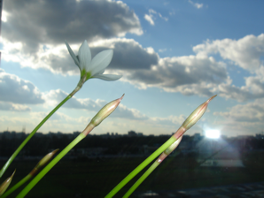
НА БЕРЕГУ ЗАКАТА
Мари Прусак
Я сижу на берегу заката.
Небо и вода огнём объяты.
На пожар глазеть издалека
Прибыли зеваки-облака.
Загорелись белые одежды.
На спасенье нет у них надежды.
С высоты глядят на отраженье
Чуда своего самосожженья.
Догорают, тают в лёгкой дымке.
Волны, словно шапкой-невидимкой,
Накрывают солнце, тянут в бездну.
Волшебство вечернее исчезло.
Грань воды и неба стала зыбкой,
Заблудились золотые рыбки...
И вздыхает море виновато,
Поглотив последний блик заката.

ЗЕЛЕНЫЙ ЛУЧ
Михаил Литвин
Закатный солнца луч – слепящий меч
Он не разит, но зрение ласкает…
Как не бывает в жизни лишних встреч
Так встреч случайных – тоже не бывает…
Так не бывает у Природы тайн,
Которые раскроешь без Желанья,
Так не проходят трассы птичьих стай
Над тёмными углами Мирозданья…
И часто, вспоминая о былом,
Иль размышляя робко о грядущем,
Рассеянно в хрусталь плеснёшь вином -
И запиваешь грустью Хлеб насущный…
СОЛНЦЕ ГОРОДА
Денис Башкиров
По городу, по золоту,
Бьёт солнце подобно молоту.
Холодное, беспристрастное,
Далёкое, но прекрасное…
И город, объятый пламенем,
Лежащей на крышах снежности.
На миг станет зверем раненым,
И тихо вдохнет от нежности.

ОДА СОЛНЦУ
Татьяна Игнатьева
Я сердца своего расположенье
Ни за какие блага не сменю.
И рада буду, если восхищенье
Еще хоть в чье-то сердце зароню.
О, Гелиос! О, Солнце золотое!
Тобой живет на свете все живое!
Весеннему предвестнику - грачу
Указываешь верную дорогу.
Ты надеваешь праздничную тогу
И раздаешь себя нам по лучу.

И направляя огненных коней
По колее отлажено и строго,
Ты ведаешь, что нет сердец верней,
Чем те, что провожают в небе Бога
От первой вспышки гривы на заре,
До искры от колес в вечерней мгле.
Мечтаю я, казалось о немногом –
Мне взор орла, чтоб на тебя взглянуть.
И как Икар – приблизиться чуть-чуть.
Но нет – тогда бы бог не был бы Богом.
ЛУЧИК
Александр Гами
Налетела тучка,
Солнышко завесила,
Но один лишь лучик
Спрыгнул с поднебесья.

Бегал по дорожке
И скакал.
Промочил две ножки
И чихал.

ХРАМ СОЛНЦА
Лео Гимельзон

Высокий дом, и стены золотые.
Счастливы старики и молодые.
Теплом с любовью светятся глаза,
поют – о Храме солнца – голоса.

* * *
Вячеслав Шарапа
Опрокинул вечер синеву.
Растерявши золотые блики,
Закатилось солнышко в траву
Ягодою алой земляники.

* * *
Непредсказуемый февраль.
Ультрамариновая даль.
Вонзает солнце луч, как шпагу,
И снега белую бумагу
Снимает с крыш, полей, лугов
И топит лёд у берегов.

СОДЕРЖАНИЕ

Николай Хлебников. Нечто солнечное…………....5
Валентина Криш. Октябрьские иды………….........6
Рассказать тебе сказку?.................7
Мари Прусак. На рождественской открытке……...7
Александр Анайкин. Хулиганистое солнце………9
Вдоль дороги…………….…....9
Алексей Головко. Синергетика…………...............10
Татьяна Лило. К светлейшей……………………...11
Солярис. Солнышко свети…………………….…..11
Светлана Савицкая. Солнце брызнуло……...…..12
Солнце лохматое…………….12
Как краюха…………………...13
Сказки: Воробей и солнце……………....…14
Картошка солнце и склероз…………..……..15
Капля заката………………………………….16
Нарисованное солнышко…………………....18
Зинаида Кокорина. Солнышко для всех…………..19
Дмитрий Половнев. Слепой дождик………………19
Таволгин. Кричало солнце по утру…..…… ..……..19
Елена Никифорова. Подсолнухи………………….20
Ольга Вишневская. Чудо. …………………………21
Светлана Святенко. В слезах апрельского солнца.22
Инга Пидевич. Солнышко проснулось ………......22 Марк Луцкий. Июльская гроза……………………..23 Закат………………………………...23
LaLane. Радужный пейзаж………………………......24
Леонид Брайловский. Мое солнышко………..........24
Тетушка Ау. На здоровье!...........................................25
Татьяна Лило. Прятки……………………………....25
Александр Мецгер. Солнышко смеется…………....26

Юлия Мельникова. Я –Та!.....................................27
Ирина Фаер. Солнце-это мама………………….…...28
Полина Гольдфейн. Той, что сказки читала………..29
Лекса. Солнышко для всех…………………………...30
Николай Павлинов. Солнечный лучик……………. 31
Бабакина Юлия. В небе солнышко взошло……...…32
Kasatka. От станции Зима до станции Весна...….......32
Visenna. Зимняя сказка о солнечном зайчике….…….33
Юрий Тубольцев. Из дневника……………...……....34
Ярослава Александрова. Солнце…………..…..…...34
Михаил Стародуб. Из солнечных лучей…………....35
Владимир Голубчиков. Маленькие солнышки..…...36
Юлич. Потом расскажешь……………………………37
Мари Прусак. На берегу заката……………………...38
Михаил Литвин. Зеленый луч..………………….......38
Денис Башкиров. Солнце города.…………………...39
Татьяна Игнатьева. Ода солнцу…………………….39
Александр Гами. Лучик……………………………...40
Лео Гимельзон. Храм солнца………………………...40
Вячеслав Шарапа. Вечер…………………………….40
Непредсказуемый февраль…….40

